 | Dokumentation

G.I.B Dispo-Cockpit

Softwarekomponenten

Paketzuordnungen

Version 1.0 Deutsch

Gültig ab 17. Oktober 2012
© G.I.B Gesellschaft für
Information und Bildung

Symbole
Symbol | Bedeutung
 | Achtung
 | Beispiel
 | Hinweis
 | Empfehlung
 | Syntax

Abkürzungen
Symbol | Bedeutung
DC | Dispo-Cockpit
DCO | Dispo-Cockpit Operation
DCC | Dispo-Cockpit Controlling
DCF | Dispo-Cockpit Forecast
DCFM | Dispo-Cockpit Function Manager

INHALTSVERZEICHNIS
Softwarekomponenten 4
GIBBC Basispaket DC 4
Voraussetzungen 4
Pakete 4
GIBDCC Dispo-Cockpit Controlling 4
Voraussetzungen 4
Pakete 4
GIBDCO Dispo-Cockpit Operations 4
Voraussetzungen 4
Pakete 4
GIBDCF Dispo-Cockpit Forecast 4
Voraussetzungen 4
Pakete 5
GIBDCF Dispo-Cockpit Planning 5
Voraussetzungen 5
Pakete 5
GIBDCK Dispo-Cockpit Kanban 5
Voraussetzungen 5
Pakete 5

Softwarekomponenten
Aufstellung der Softwarekomponenten und deren Pakete und Abhängigkeiten (Einspielbedingungen) zum Stand Release 7.0
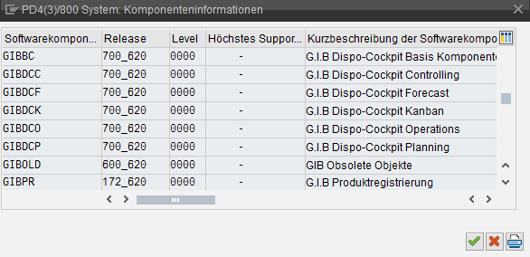

GIBBC Basispaket DC

Voraussetzungen
Produktregistrierung Komponente GIBPR in mindestens Version 1.05 wurde installiert

Pakete
/GIB/PR_BASIS Enthält die Repository-Objekte des Basispakets
/GIB/DC Enthält die DDIC-Objekte des Basispakets
/GIB/DC_FM Funktion Manager Objekte
/GIB/DC_RAC RAC Objekte

GIBDCC Dispo-Cockpit Controlling

Voraussetzungen
Komponente GIBBC wurde in der gleichen Version installiert

Pakete
/GIB/DCC Repository Objekte DCC

GIBDCO Dispo-Cockpit Operations

Voraussetzungen
Komponente GIBBC wurde in der gleichen Version installiert

Pakete
/GIB/DCO Repository Objekte DCC

GIBDCF Dispo-Cockpit Forecast

Voraussetzungen
Komponente GIBBC wurde in der gleichen Version installiert

Pakete
/GIB/DCF Enthält Repository und DCF-spezifische DDIC-Objekte

GIBDCF Dispo-Cockpit Planning

Voraussetzungen
Komponente GIBBC wurde in der gleichen Version installiert

Pakete
/GIB/DCP

GIBDCK Dispo-Cockpit Kanban

Voraussetzungen
?

Pakete
/GIB/DCK

